Документ предоставлен КонсультантПлюс
Приказ комитета государственной охраны объектов культурного наследия Волгоградской обл. от 02.06.2026 N 66-н "Об утверждении предмета охраны объекта культурного наследия регионального значения "Гостиница "Интурист", расположенного по адресу (местонахождение): Волгоградская область, г. Волгоград, Центральный район, ул. Мира, 14"

КОМИТЕТ ГОСУДАРСТВЕННОЙ ОХРАНЫ ОБЪЕКТОВ
КУЛЬТУРНОГО НАСЛЕДИЯ ВОЛГОГРАДСКОЙ ОБЛАСТИ

ПРИКАЗ
от 2 июня 2026 г. N 66-н

ОБ УТВЕРЖДЕНИИ ПРЕДМЕТА ОХРАНЫ ОБЪЕКТА КУЛЬТУРНОГО НАСЛЕДИЯ
РЕГИОНАЛЬНОГО ЗНАЧЕНИЯ "ГОСТИНИЦА "ИНТУРИСТ", РАСПОЛОЖЕННОГО
ПО АДРЕСУ (МЕСТОНАХОЖДЕНИЕ): ВОЛГОГРАДСКАЯ ОБЛАСТЬ,
Г. ВОЛГОГРАД, ЦЕНТРАЛЬНЫЙ РАЙОН, УЛ. МИРА, 14

В соответствии с Федеральным законом от 25 июня 2002 г. N 73-ФЗ "Об объектах культурного наследия (памятниках истории и культуры) народов Российской Федерации", Порядком определения предмета охраны объекта культурного наследия, включенного в единый государственный реестр объектов культурного наследия (памятников истории и культуры) народов Российской Федерации в соответствии со статьей 64 Федерального закона от 25 июня 2002 г. N 73-ФЗ "Об объектах культурного наследия (памятниках истории и культуры) народов Российской Федерации", утвержденным приказом Министерства культуры Российской Федерации от 13 января 2016 г. N 28, Положением о комитете государственной охраны объектов культурного наследия Волгоградской области, утвержденным постановлением Администрации Волгоградской области от 19 декабря 2016 г. N 697-п, приказываю:
1. Утвердить прилагаемый предмет охраны объекта культурного наследия регионального значения "Гостиница "Интурист", расположенного по адресу (местонахождение): Волгоградская область, г. Волгоград, Центральный район, ул. Мира, 14.
2. Настоящий приказ вступает в силу со дня его подписания и подлежит официальному опубликованию.

Председатель комитета
А.Ю.БАЖЕНОВ

Утвержден
приказом
комитета государственной охраны
объектов культурного наследия
Волгоградской области
от 02 июня 2026 г. N 66-н

ПРЕДМЕТ ОХРАНЫ ОБЪЕКТА КУЛЬТУРНОГО НАСЛЕДИЯ РЕГИОНАЛЬНОГО
ЗНАЧЕНИЯ "ГОСТИНИЦА "ИНТУРИСТ", РАСПОЛОЖЕННОГО ПО АДРЕСУ
(МЕСТОНАХОЖДЕНИЕ): ВОЛГОГРАДСКАЯ ОБЛАСТЬ, Г. ВОЛГОГРАД,
ЦЕНТРАЛЬНЫЙ РАЙОН, УЛ. МИРА, 14 <1>

--------------------------------
<1> Адрес (местонахождение) и наименование объекта культурного наследия указаны в соответствии с актом федерального органа охраны объектов культурного наследия о регистрации объекта культурного наследия в Едином государственном реестре объектов культурного наследия (памятников истории и культуры) народов Российской Федерации.

Предметом охраны объекта культурного наследия регионального значения "Гостиница "Интурист", расположенного по адресу (местонахождение): Волгоградская область, г. Волгоград, Центральный район, ул. Мира, 14, являются:

N п/п | Элементы предмета охраны | Описание элемента предмета охраны | Иллюстрации
1. | Местоположение и градостроительные характеристики | здание расположено по ул. Мира, 14 в Центральном районе г. Волгограда | 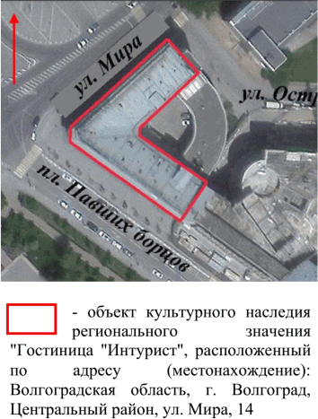
2. | Объемно-пространственная композиция | "Г"-образное в плане 5-этажное здание с подвалом, акцентированное скошенным углом и двумя входами в здание: с пл. Павших борцов и ул. Мира;  дворовые фасады акцентированы выступающими объемами лестничных клеток | 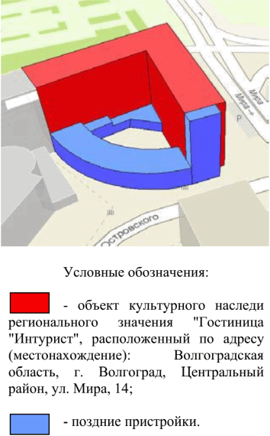
3. | Крыша | форма крыши - односкатная с уклоном в сторону дворового пространства, акцентирована щипцами дворовых фасадов | 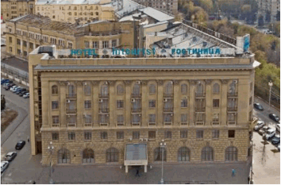
4. | Композиционное и архитектурно-художественное оформление юго-западного (по пл. Павших борцов), северо-западного (по ул. Мира), западного (скошенного) и северо-восточного (торцевого) фасадов | характер, ритм и размер вертикального и горизонтального членения фасадов, их декоративное убранство, включающее следующие элементы:  - бровка цоколя;  - перспективный рамочный портал входа в здание с сандриком (на юго-западном фасаде);  - рустованный рамочный портал входа в здание с сандриком, иониками и сухариками (на северо-западном фасаде);  - глубокая рустовка 1, 2-го этажа здания,  в числе которой: рустованные перемычки арочных оконных проемов 1-го этажа здания с замковым камнем и листом аканта (на юго-западном и северо-западном фасадах); рустованная клинчатая перемычка оконного проема 1-го этажа здания (на западном (скошенном) фасаде);  - подоконные полочки 2-го этажа здания (на юго-западном, северо-восточном и западном (скошенном) фасадах);  - подоконные полочки 4, 5-го этажа здания (на западном (скошенном) фасаде);  - межэтажный карниз 2, 3-го этажа здания;  - балкон 3-го этажа здания, в числе которого: консоли с листьями аканта; ограждение в виде тумб и балюстрады; цветок в нижней части балконной плиты (на западном (скошенном) фасаде);  - французские балконы 3-го этажа здания с балюстрадой и тумбами (на юго-западном и северо-западном фасадах);  - легкая рустовка 3 - 5-го этажа здания;  - пилястры композитного ордера на высоту 3 - 5-го этажа здания (на юго-западном и северо-западном фасадах);  - квадратные подоконные ниши 4, 5-го этажа здания (на юго-западном и северо-западном фасадах);  - балконы 4, 5-го этажа здания с металлическим ограждением (на юго-западном и северо-западном фасадах);  - тяга 5-го этажа здания (на западном (скошенном), северо-восточном (торцевом), флангах юго-западного и северо-восточного фасада);  - венчающий карниз, в числе которого: архитрав; гладкий фриз; карниз с сухариками и иониками, кронштейны с листьями аканта, кессоны с лепным цветком;  - глухой аттик (с тумбами и балюстрадой на юго-западном и северо-западном фасадах) | 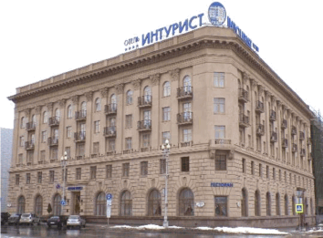  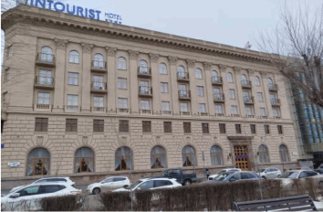  юго-западный фасад  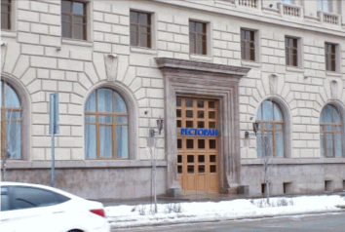  фрагмент юго-западного фасада  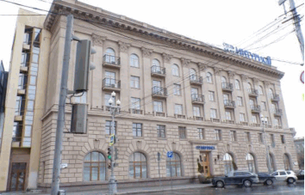  северо-западный фасад  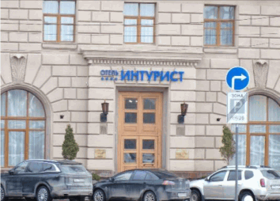  фрагмент северо-западного фасада  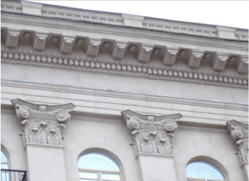  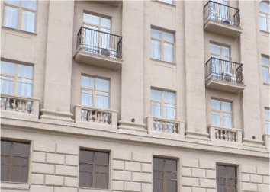  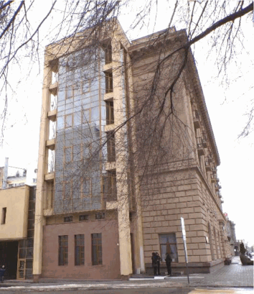  северо-восточный (торцевой) фасад
5. | Композиционное и архитектурно-художественное оформление северо-восточного (дворового), юго-восточного (дворового), восточного (дворового, углового) фасадов | характер, ритм и размер вертикального и горизонтального членения фасадов, их декоративное убранство, включающее следующие элементы:  - легкая рустовка 1-го этажа здания, в числе которой: рустованные перемычки арочных оконных проемов;  - треугольный щипец лестничной клетки с боковыми полочками и венчающим карнизом (на северо-восточном (дворовом) фасаде);  - ризалит (на юго-восточном (дворовом) фасаде);  - подоконный карниз 2-го этажа здания;  - подоконная тяга 4-го этажа здания;  - подоконные полочки 3, 4-го этажа здания (включая подоконные полочки лестничной клетки на северо-восточном (дворовом) фасаде);  - треугольный щипец с боковыми полочками и венчающим карнизом (на юго-восточном (дворовом) фасаде);  - венчающий карниз | 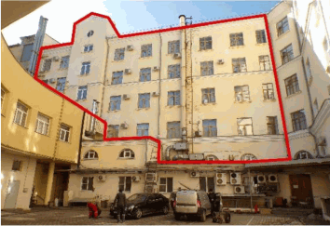  северо-восточный (дворовой) фасад  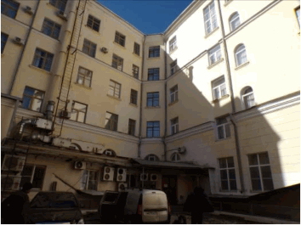  восточный (дворовой, угловой) фасад  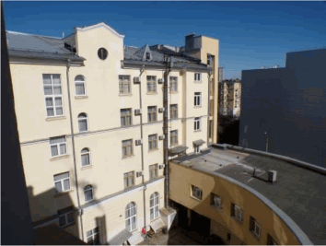  юго-восточный (дворовой) фасад
6. | Материал и характер обработки фасадов | кирпичная кладка стен с последующей штукатуркой и окраской;  облицовка плитами из натурального камня цоколя и портала входа в здание (на юго-западном фасаде (по пл. Павших борцов)
7. | Архитектурно-художественное оформление интерьеров 1-го этажа здания | декоративное убранство вестибюля, в числе которого:  - колонны с иониками и лепным растительным орнаментом;  - пилястры с иониками и лепным растительным орнаментом;  - кессонный потолок с лепными розетками растительного орнамента;  - потолочные балки, в числе которых: медальоны; прямоугольные филенки;  - потолочные розетки с лепным растительным орнаментом;  - карнизный пояс с сухариками;  - портал в рамочном обрамлении с карнизом с сухариками и иониками, горизонтальной прямоугольной филенкой на внутренней поверхности портала;  - арочное обрамление зеркал с иониками;  - квадратные розетки с цветком на внутренней поверхности арочных проемов;  - обрамление дверного проема с сандриком, прямоугольной горизонтальной филенкой и лепным растительным орнаментом;  - обрамление дверного проема с лепным растительным орнаментом; | 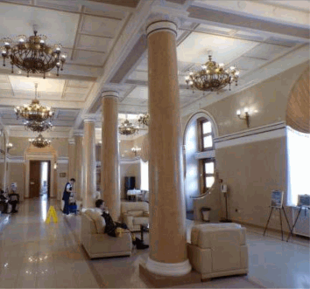  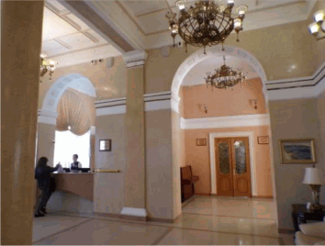  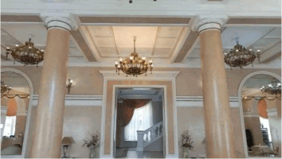  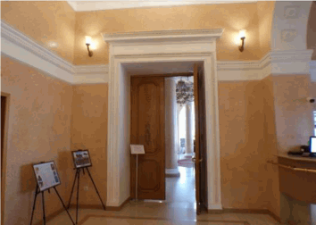  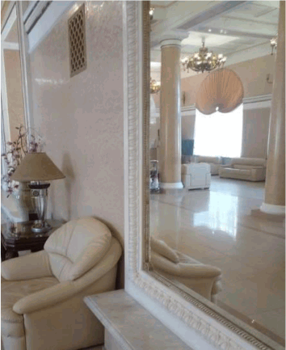
 |  | декоративное убранство круглого зала, в числе которого:  - колонны коринфского ордера;  - антаблемент с карнизом с сухариками, иониками, лепным растительным орнаментом, модульонами с листьями аканта, кессоны с лепным цветком;  - круглые и дугообразные филенки на нижней поверхности антаблемента;  - художественная роспись потолка в виде центрической композиции с растительным орнаментом в охристых тонах;  - потолочный карниз с сухариками и растительным орнаментом; | 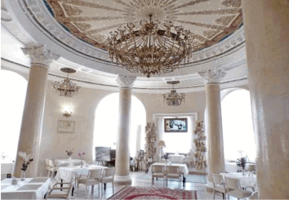  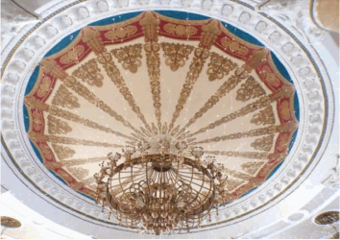  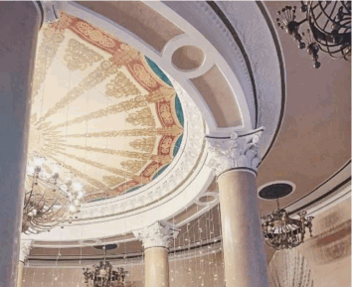
 |  | декоративное убранство прямоугольного зала ресторана, в числе которого:  - колонны коринфского ордера;  - пилястры коринфского ордера;  - кессонный потолок с иониками, сухариками, модульонами и лепным растительным орнаментом;  - прямоугольные филенки потолочных балок;  - обрамление дверных проемов с лепным растительным орнаментом;  - архивольты с лепным кольцом внутри, неполные лопатки, карниз с пирамидальными консольками и растительным орнаментом;  - потолочные розетки с лепным растительным орнаментом и металлической решеткой; | 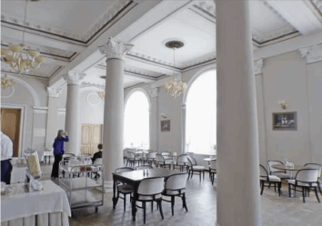  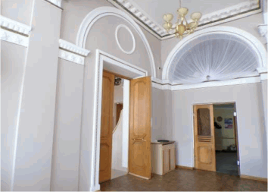  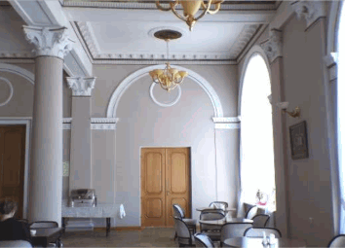  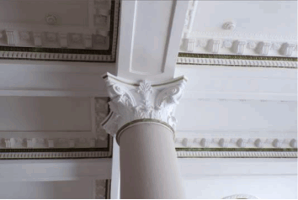  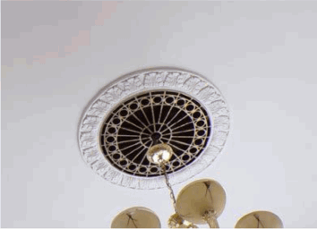
 |  | декоративное убранство входного тамбура (по пл. Павших борцов), в числе которого:  - обрамление арочного проема;  - потолочный карниз с сухариками и круглыми медальонами;  - потолочная розетка с лепным растительным орнаментом; | 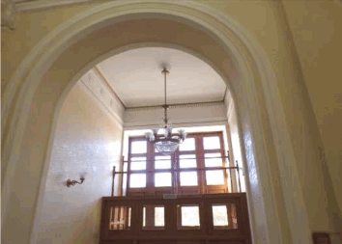  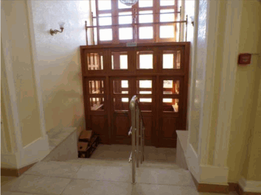
 |  | декоративное убранство вестибюля ресторана, в числе которого:  - пилястры ионического ордера;  - волюта и 1/4 пилястры по углам вестибюля;  - ниши с арочным обрамлением;  - рамочное обрамление дверного проема, сандрик с консолями;  - потолочный карниз с иониками, медальонами, растительными гирляндами, модульонами и кессонами с лепным цветком;  - потолочные розетки с лепным растительным орнаментом | 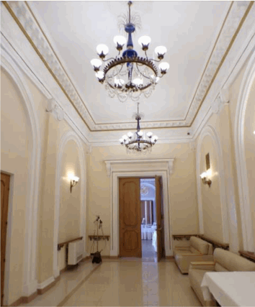  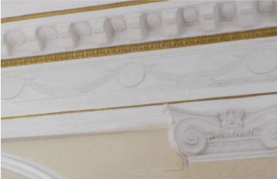
8. | Архитектурно-художественное оформление интерьеров 2 - 5-го этажей здания | декоративное убранство холлов 2 - 5-го этажей здания, в числе которых:  - пилястры стилизованного ионического ордера;  - ниша с арочным обрамлением;  - карнизный пояс;  - архитрав (с сухариками на 2-м этаже здания);  - потолочный карниз с лепным растительным орнаментом;  - потолочная розетка с лепным растительным орнаментом; | 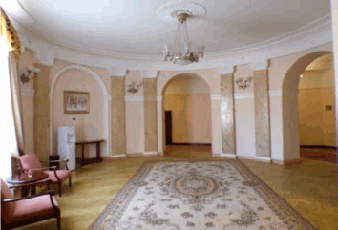  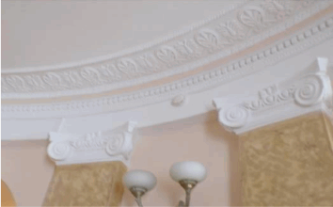
8. |  | декоративное убранство коридоров 2 - 5-го этажей здания, в числе которых:  - прямоугольные филенки потолочных балок;  - потолочный карниз; | 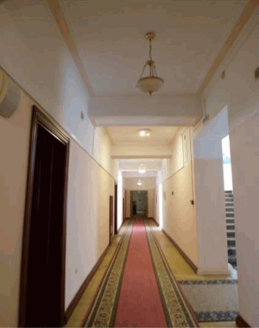
 |  | декоративное убранство гостиничных номеров повышенной комфортности 2 - 4-го этажей здания, в числе которых:  - потолочные карнизы с растительным орнаментом;  - потолочные розетки с растительным орнаментом;  - кессонированный потолок с филенками и розетками в виде цветка 2-го этажа здания;  - пилястры с прямоугольными филенками 2-го этажа здания;  - прямоугольные филенки потолочных балок 2-го этажа здания; | 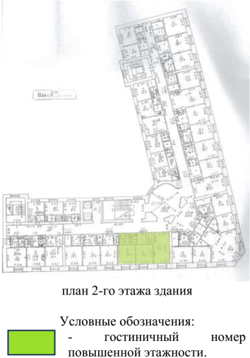  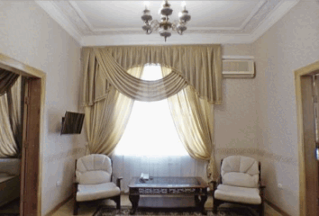  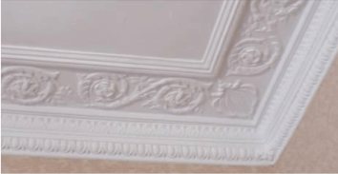  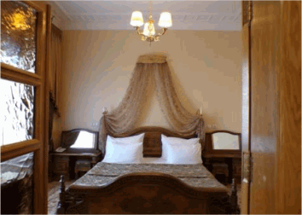  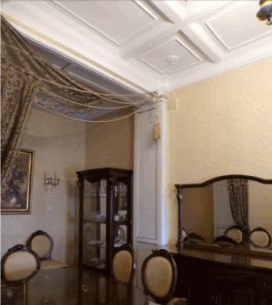  гостиничный номер повышенной комфортности 2-го этажа здания  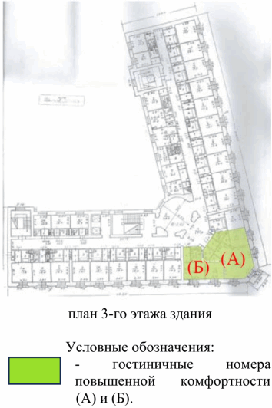
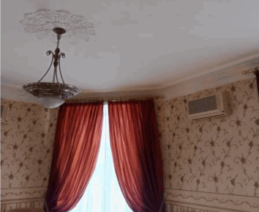

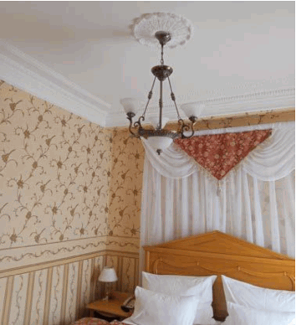

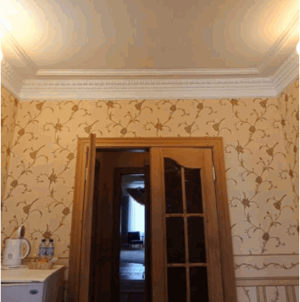

гостиничный номер повышенной комфортности 3-го этажа здания (А)
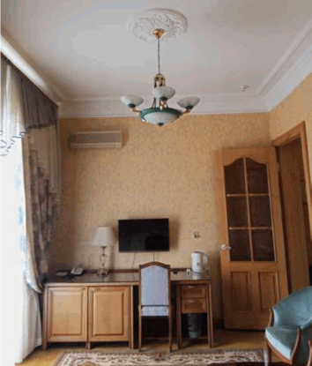

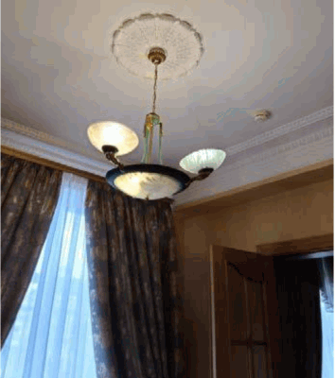

гостиничный номер повышенной комфортности 3-го этажа здания (Б)

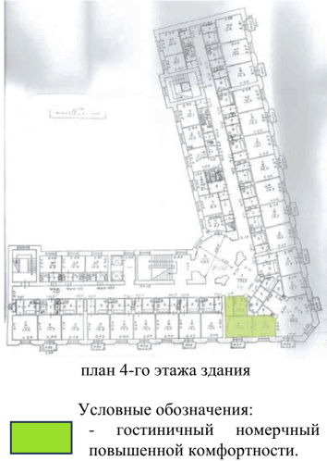

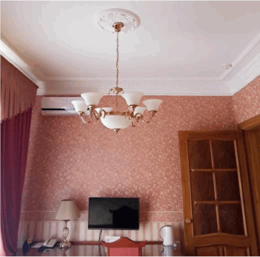

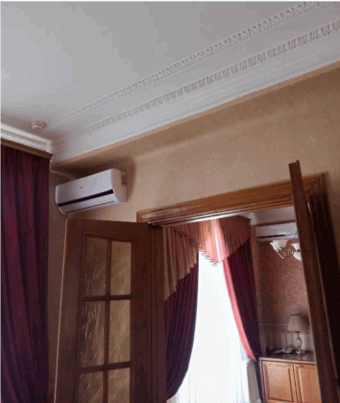

гостиничный номер повышенной комфортности 4-го этажа здания
 |  | декоративное убранство типовых гостиничных номеров 2 - 5-го этажей здания, в числе которых:  - потолочные карнизы;  - потолочные розетки с лепным растительным орнаментом | 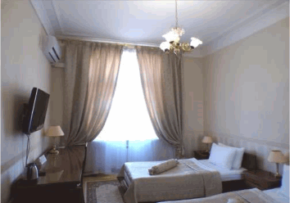  гостиничный номер 4-го этажа здания  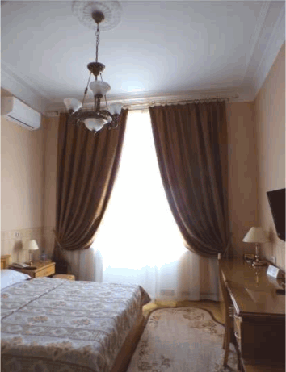  гостиничный номер 5-го этажа здания
9. | Архитектурно-художественное оформление главной лестницы и лестничных площадок | лестница с 1-го на 5-й этаж здания, в числе которой:  - ограждение лестницы в виде фигурных балясин;  - столб-тумба;  - перила;  - отбойный плинтус лестницы; | 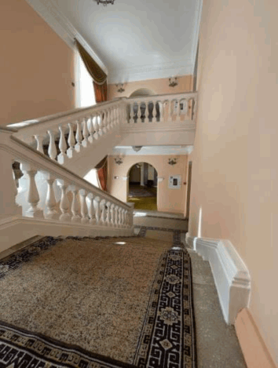
9. |  | этажные лестничные площадки, в числе которых:  - импосты (фрагменты карнизного пояса) арочного проема в холл;  - потолочный карниз с растительным орнаментом и медальонами;  - прямоугольная потолочная филенка  (за исключением 5-го этажа здания); | 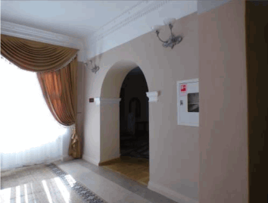  этажная лестничная площадка
9. |  | промежуточные лестничные площадки,  в числе которых:  - потолочный карниз с растительным орнаментом и медальонами;  - прямоугольная потолочная филенка;  - прямоугольная филенка потолочных балок | 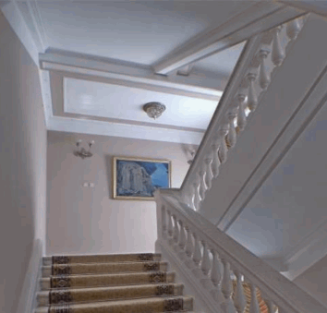  промежуточная лестничная площадка
10. | Габаритные размеры, конфигурация, количество и местоположение оконных и дверных проемов | габаритные размеры, конфигурация, количество и местоположение оконных и дверных проемов:
10. |  | - юго-западного (по пл. Павших борцов),  северо-западного (по ул. Мира) фасадов:  прямоугольные оконные, дверные и дверные балконные проемы;  арочные оконные и дверные проемы;  - западного (скошенного) фасада - прямоугольные оконные и дверной балконный проемы; | 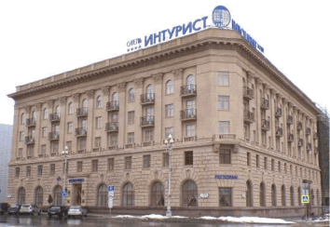  юго-западный (по пл. Павших борцов), северо-западный (по ул. Мира), западный (скошенный) фасады
10. |  | - северо-восточного (торцевого) фасада - прямоугольный оконный проем; | 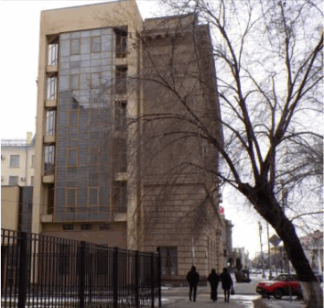  северо-восточный (торцевой) фасад
10. |  | - северо-восточного (дворового) фасада:  прямоугольные оконные проемы;  полукруглые оконные проемы;  круглый оконный проем; | 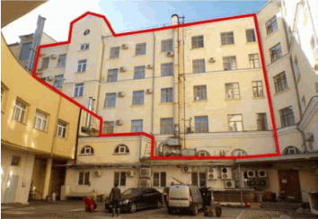  северо-восточный (дворовой фасад)
10. |  | - восточного (дворового, углового) фасада:  прямоугольные оконные проемы;  полукруглый оконный проем; | 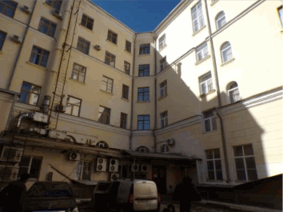  восточный (дворовой, угловой) фасад
10. |  | - юго-восточного (дворового) фасада:  прямоугольные оконные проемы;  арочный оконный проем;  круглый оконный проем | 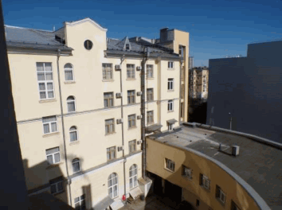  юго-восточный (дворовой) фасад

